Ф.И.О. автора: Пестерева Людмила Викторовна, МБОУ СОШ № 49, зам.директора по ВР, учитель географии.

Тема классного часа: Здоровый образ – здоровая семья.

Класс: 2

Цель: формирование основ здорового и безопасного образа жизни.

Задачи:
1. Активизировать знания о правилах здорового образа жизни.
2. Развивать у обучающихся потребность в создании здоровой окружающей среды в школе и дома.
3. Способствовать формированию ответственного отношения к своему здоровью и здоровью близких людей, родственников.

Оборудование к классному часу:
- Ноутбук;
- Проектор;
- Листы формата А4 «Солнце» - 5 шт;
- Мяч пляжный;
- Конверты с иллюстрациями для коллажа – 5 шт;
- Чистые листы формата А4 – 5 шт;
- Клей – 5 шт;
- Цветные карандаши, фломастеры;

Прилагаемы медиаматериалы:
1. Презентация к классному часу «Здоровый образ – здоровая семья»
2. Презентация «Здоровый образ – здоровая семья» (фоторепортаж с классного часа).

Использованная литература и ресурсы сети Интернет:
1. Мультфильм «Быть здоровым – здорово!» (Смешарики «Азбука здоровья») http://www.youtube.com/watch?v=k9l7IMby5gI
2. Физминутка «Две половинки» http://www.youtube.com/watch?v=8I2OwcaP0M8
3. Иллюстрации, фото для презентации
http://images.yandex.ru/

Структура урока:
1. Организационный момент
2. Актуализация опыта обучающихся
3. Организация осмысления
4. Организация закрепления
5. Итог

Раскрытие содержания этапов классного часа:

№ | Этап | Содержание деятельности педагога | Содержание деятельности обучающегося | Учебные средства
1 | Организационный момент | Если ты с утра проснулся  И увидел за окном:  Все нарядны и с цветами,  И веселья полон дом;  Если видишь на пороге  Много школьников идёт –  Значит, наступила осень,  Начался учебный год.  - Для миллиона российских школьников сегодня день начала нового учебного года. Уважаемые родители, дорогие ребята! Я рада встрече с вами.  Промчались летние деньки,  За парты вам пора,  Опять вы все – ученики,  Учёба – не игра!  - Ребята, я рада вас видеть повзрослевшими, поумневшими теперь уже вас во втором классе. Поздравляю вас с началом нового учебного года и желаю успехов в учёбе.  Пусть у нас в классе будет светло от желания множить свои знания и умения, тепло от доброго отношения друг к другу! |  | Слайд № 1  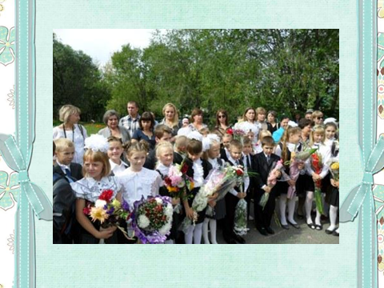
2 | Организация восприятия | - Сегодня, 2-го сентября, не только начала нового учебного года, но и Всемирный день здоровья. И именного сегодня на классном часе поговорим о здоровье. И тема классного часа звучит так: «Здоровый образ – здоровая семья!»  - Ребята, как вы понимаете слова «Здоровый образ – здоровая семья?» | Высказывают свое мнение | Слайд № 2  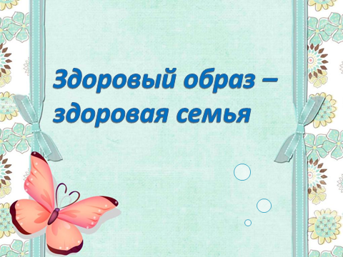
3 | Актуализация знаний обучающихся | - Прежде чем начать основную часть классного часа, предлагаю разделиться на группы. У каждого из вас на спинке стульчика есть цветной квадрат. Пересядьте за тот стол, на котором лежит такой же цветной квадрат.  - Обратите внимание, у нас один стол пустой. Как вы думаете, кого можно посадить за этот стол, исходя из названия темы классного часа?  - Уважаемые родители (8 человек) займите места за своим столом.  - Теперь мы будем работать в группах.  Работа в группах  - У вас на столах лежат альбомные листы, на которых изображено солнце. Прочитайте, что написано внутри солнца?  - С какими словами у вас ассоциируется слово «ЗДОРОВЬЕ»? Запишите эти слова на лучиках солнца. | Учащиеся пересаживаются, разделившись на 4 группы. 5-я группа – родители  Читают  Работают в группах. Записывают слова, которые ассоциируются со словом «здоровье», на лучах солнца | Слайд № 3  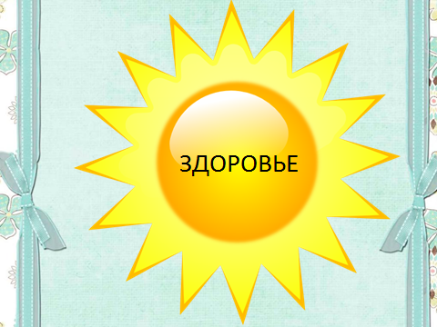
4 | Организация осмысления | - Как вы думаете, что является основой здоровья?  - Предлагаю посмотреть мультфильм и узнать, что является основой здоровья.  - Итак, какие три компонента являются основой здоровья?  - Как вы думаете, что относится к гигиене?  - Сейчас мы выясним – знаете ли вы средства гигиены. Я задаю вам загадки, вы их отгадываете.  Костяная спинка,  Жёсткая щетинка,  С мятной пастой дружит,  Нам усердно служит. (Зубная щётка)  Ускользает, как живое,  Но не выпущу его я.  Дело ясное вполне:  Пусть отмоет руки мне. (Мыло)  Резинка Акулинка  Пошла гулять по спинке.  Собирается она  Вымыть спину до красна. (Мочалка)  Я не море и не речка,  Я не озеро, не пруд,  Но как утро или вечер –  Люди все ко мне бегут. (Ванна)  Дождик теплый и густой:  Этот дождик не простой,  Он без туч, без облаков,  Целый день идти готов. (Душ)  Хожу, брожу не по лесам,  А по усам, по волосам,  И зубы у меня длинней,  Чем у волком и медведей. (Расческа)  Мойдодыру я родня,  Отверни-ка ты меня,  И холодною водою  Живо я тебя умою (Водопроводный кран)  И сияет, и блестит,  Никому оно не льстит, -  А любому правду скажет -  Всё как есть ему покажет.(Зеркало)  Кирпичик розовый, душистый  Потри его и будешь чистым. (Губка)  Я и туча и туман, и ручей и океан.  И летаю и бегу, и стеклянной быть могу. (Вода)  Белая река в пещеру затекла  Чистит до бела. (Зубная паста)  Следующий компонент, о котором мы с вами поговорим – спорт.  - Как спорт влияет на здоровье?  - Сделаем зарядку, разомнем наши мышцы.  - Остался последний компонент – правильное питание.  - Что относится к правильному питанию?  - Сейчас мы проверим правильно ли вы питаетесь или нет. Я кидаю вам мяч и называю продукт питания. Если он относится к правильному питанию, то вы его ловите. Если нет – отбрасываете. | Ответы учащихся  Смотрят мультфильм «Быть здоровым – здорово!»  Ответы учащихся  Называют три компонента здоровья (гигиена, спорт, правильное питание)  Отгадывают загадки  Отвечаю на вопрос  Делают физминутку «Две половинки»  Игра «Правильно - неправильное» | Мультфильм «Быть здоровым – здорово!»  Слайд № 4  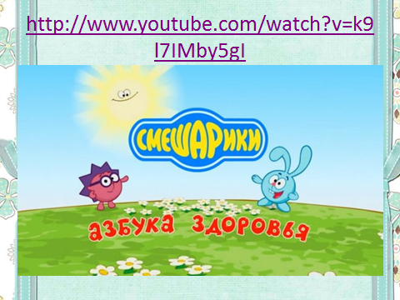  Слайд № 5  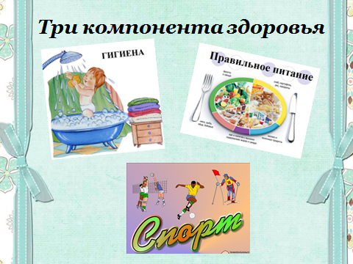  Слайды № 6 – 16  Слайд № 17  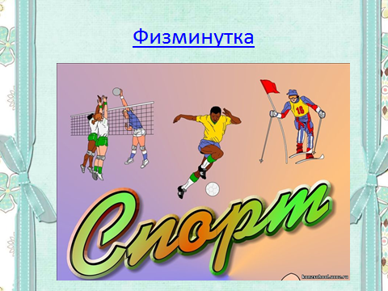  Слайд № 18  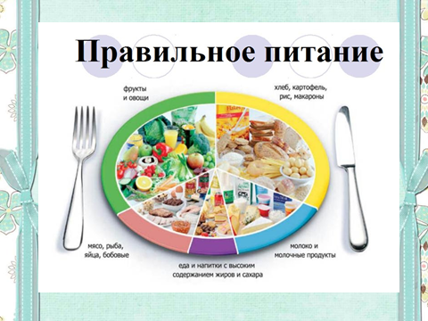
5. | Организация закрепления | - Итак, чтобы мы были здоровы, что мы должны выполнять?  - Итогом нашего классного часа будет составление коллажа.  - На столах у вас конверты, в которых есть иллюстрации. Вам необходимо выбрать те, которые будут соответствовать теме нашего классного часа.  - Вспомните, а как звучит тема нашего классного часа.  - Выполним коллаж «Здоровый образ – здоровая семья»  - Выполняя коллаж, вы можете приклеивать иллюстрации в любом расположении, выполнить иллюстрации сами, что-то написать. | Работа над коллажем «Здоровый образ – здоровая семья»
6. | Итог | - Какие красивые коллажи у вас получились.  - Расскажите, что вы показали на своем коллаже.  - Скажите, что значит здоровый образ – здоровая семья?  - Кто согласен с этими словами?  - Я надеюсь, что в ваших семьях ведется здоровый образ жизни. Ведь здоровая семья – это здоровое общество. |  | Слайд № 19  